Информация о работе отдела ЗАГС за 4 месяца 2023 года.

В рамках осуществления федеральных полномочий по государственной регистрации актов гражданского состояния за 4 месяца 2023 года в районе зарегистрировано всего 348 актов гражданского состояния (308 - в 2022 году), в том числе рождений 88, за аналогичный период прошлого года - 92. Из числа родившихся детей 47(53%) составили мальчики, 41(47%) - девочки. Лидируют имена мальчиков – Александр, Данил, Антон, Мирон, далее Артём, Макар, Тимофей, Макар, девочки – Арина, Алиса, далее – София, Василиса, Варвара, Елизавета. Необычные имена – Арман, Мадина, Мия. В районе родились мальчики, родители которых пожелали им дать старинные и редкие имена – Валентин, Леонид, Демьян, Архип, Савелий, а также девочка Василина. В 20 семьях (22%) родились первенцы, второй ребёнок - в 27 семьях (30%), третий – в 27 семьях (30%), четвёртый – в 7, пятый- в 4, шестой – в двух семьях, десятый – в 1 семье.
В отношении 15 малышей установлено отцовство (2022г. -14).

За отчётный период текущего года отделом зарегистрировано 142 акта о смерти (2022 год - 133). Из общего числа умерших, мужчины составили - 67(47%), женщины - 75(53%). Из числа умерших мужчин - 38 умерли в трудоспособном возрасте от 18 до 65 лет, среди женщин основная доля умерших приходится на возрастную группу старше 66 лет- 62. Отношение числа родившихся к числу умерших составило 61,9% (69,1% - в 2022 году).
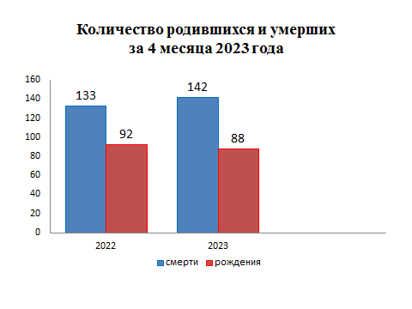
За 4 месяца 2023 года составлен 41 акт о заключении брака (2022г.- 35).
В отчётном периоде составлено 58 актов о расторжении брака (в 2022г.- 31). Процент разводимости к заключённым бракам составил 88,5% (в 2022г. - 88,5%).
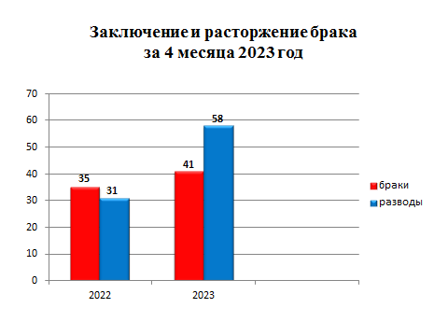
Отделом исполнено 144 социально-правовых запроса, в том числе рассмотрено 21 заявление от граждан о внесении исправлений, 4 – о перемене имени, выдано 141 повторное свидетельство и 337 справок о регистрации актов гражданского состояния.

Начальник отдела ЗАГС Л.В.Коровина

